关于我校参加第二届亚洲青年运动会
泰国文化小屋展示活动的运行方案（第三版）
“泰”美丽—第二届亚洲青年运动会中泰文化小屋运行。小屋设计紧扣青奥文化教育五大主题1奥林匹克教育2技能发展3健康与幸福的生活方式4社会责任5表达，通过多项互动和展示项目让来宾从泰国风景，泰国风情，泰国民俗等方面充分感受泰国别样的美丽，同时又通过我校文化教育使者的青春活力传递着亚青会“青春盛会，活力亚洲”的主旨。
一、小屋布置
“泰美丽”小屋主要以游戏互动区（包括运动互动区、文化互动区、网络互动区）和泰国风情区两大主题为场景布置。
运动互动区：
1、激情泰拳
泰拳作为泰国的传统体育项目，以力量与敏捷著称。“泰美丽“提供沙袋包和用具，并通过简单的泰拳教学视频和现场示范，给来宾击打方式上的指导，让来宾感受泰式拳击的魅力，并拍照留念。
2、我为运动狂
将青少年爱运动、爱体验的性格特点充分挖掘，利用时下青少年喜欢的游戏运动WII，使他们在娱乐中体验运动的竞技感和愉悦感。
3、勇气飞镖
特色飞镖盘，轻松易上手，给来宾一回直中靶心的雀跃！建立奖励机制，根据不同成绩对应不同的小奖品。并挂“英雄榜”小白板，记录目前的最高成绩，吸引更多来宾前来挑战！

文化互动区：
1、FLASH游戏
在游戏互动区域内，来宾置身于宽屏FLASH游戏场景中，FLASH游戏是集文字、视频、音乐等感官体验为一体的泰国知识问答互动环节。让来宾通过互动游戏了解泰国的风土人情、通过图片视频的展示感受独特的泰式美丽。
2、彩绘亚青
文化教育使者用洋溢的色彩、青春的笔触在来宾的手上、脸上留下斑斓的亚青印记。来宾也可在我们提供的书签上绘出自己心中亚青的绚丽色彩。
3、其他文化互动项目
（1）泰式编绳
泰国风情的饰品颇具特色，让来宾利用准备好的原材料（各式皮绳、银丝线、串珠等），编出独一无二的首饰，赠与来宾，留作纪念。
（2）不倒塔
来宾可结队完成，先抽出积木使塔倒的一方为输。
（3）环形磁性迷宫
来宾可结队完成，在桌面游戏中体验竞技感。
（4）其他桌面小游戏

网络互动区：
通过同心结网站中泰学生进行现场网络互动交流。

泰国风情区：
1、照片墙
2、海报布景、迎宾象
3、泰式工艺品及灯艺、地毯
4、泰国香薰
5、泰国流水摆件
6、泰美丽小屋印章（三个）
以上物品统一强烈的风格将会使来宾感到置身于泰国街头，感受到泰国的神秘气息。
另：纪念品与互动游戏奖品
1、我校学生手绘明信片
2、泰式工艺小象
3、拍立得合影留念
4、泰国小国旗
5、其他运动类小奖品

二、预算
场景布置：
桌布（可当幕帘用）、地毯：约600元
小屋屋顶用材：约500元
明信片印制+照相墙+立体大象，约 1500 元
泰式服装：约540元
珠帘：约250元
竹编托盘：（放编绳和彩绘用具）约2x45=90元
签到本：40元
互动项目材料购买：
1.编绳+珠子约20元
2.拳击手套+不倒翁：约200元
3.印花纪念册：40元
4.网球：约80一套（球+球拍+避震器）x2 =160元
5.飞镖：约40元（飞镖+飞镖盘）
展示工艺品购买：
泰国斗鱼：15x4条60元
泰式香薰炉：（大象香薰炉+精油1瓶+蜡烛10个）30元
迷你香薰炉：10x3=30元
陶瓷莲花精油瓶：2x43元
镶珠圆珠笔：3x11=33元
多媒体及耗材：
Will电视游戏
投影机2台
电脑两台
拍立得相纸：约600元
共计：约5000元
三、效果图
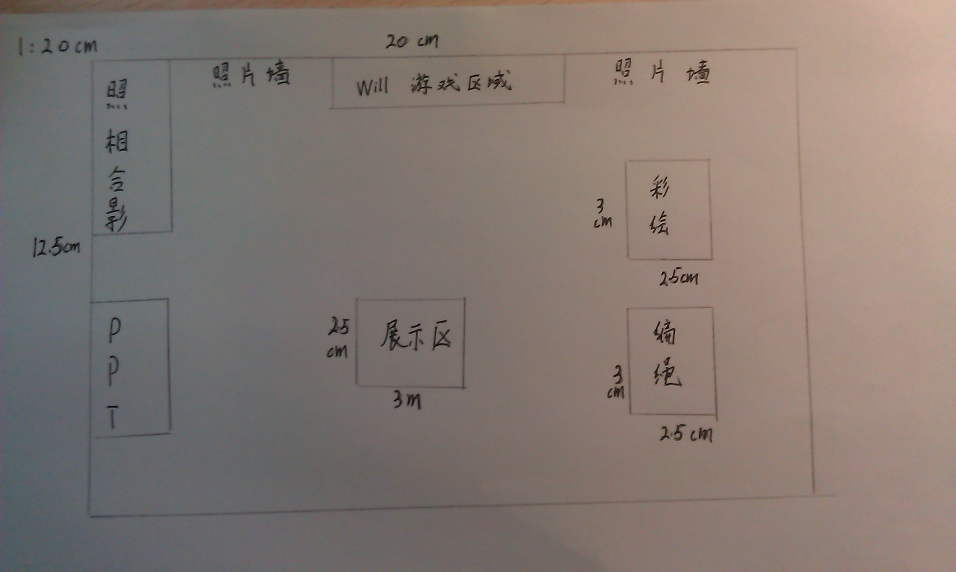

四、应急预案
为了预防和减少我校学生伤害事故的发生，保障学生身心健康，根据中华人民共和国《未成年人保护法》、《教育法》、《民法通则》及教育部《学生伤害事故处理办法》等法律法规的规定，结合我校实际，制定本应急处理预案。
一、可能引发本次活动学生伤害事故的主要原因
乘坐公共交通工具途中遇到意外；活动组织过程中不慎碰撞、摔倒；活动场所的场地、房屋和设备等维护、管理不当；饮食不当造成食物中毒；搭建布景时操作不当等。
二、预防措施
1、加强对学生进行行为规范教育、安全教育、生命教育，增强学生的风险意识和自我保护意识。主办方为学生的人身伤害投保。
2、加强对《学生伤害事故处理办法》中家长和学生责任及义务的宣传教育，提高家长和学生的相关责任认识。
3、加强对带队教师的师德规范教育和法制教育，增强责任意识和法制意识。
4、加强对学校教育教学和生活设施、设备以及场地的安全检查，发现隐患立即整改。
三、处理程序
1．实行首遇责任制。发生学生伤害事故时，在场教师（首遇人）应及时救助受伤害学生，并及时告知学生的监护人，有条件的，应当采取紧急救援等方式救助。注意以下问题：
（1）首遇人发现学生伤害事故时，立即了解伤者情况，先行采取救助措施，控制伤害的扩大，尽量减轻伤害后果。首遇人要在第一时间通知学生的监护人和学校领导，相关人员应及时到达现场。
（2）控制现场，防止事态扩大造成新的伤害。
（3）遇到重伤的或不能判断伤情的，首遇人在报告的同时，应就近送学生去医院救治。在伤者不宜搬动时，可拨打120。
（4）校方要及时与受伤学生的监护人取得联系，作好受伤学生的安抚工作，取得学生家长的配合。
（5）校方还要做好未受伤学生的安抚工作，及时恢复教育教学秩序，对事故作出正确解释，防止事故再次发生。
2．在场人员要保护好现场，学校负责及时勘验现场、固定证据、保存相关事故资料，写出事故处理报告，存档备查。报告内容包括：
（1）事故发生时间、地点；各方当事人的姓名、年龄，及所在年级、班级；
（2）事故的原因、经过和后果；
（3）事故的责任分析及认定；
（4）事故发生的救助治疗情况；
（5）事故纠纷的解决方案及解决结果；
（6）责任人的处理意见；
（7）事故的教训和改进工作的措施等。
力争在第一时间做好知情人的笔录，调查人员应2名以上，记录的内容要实事求是，调查人员和被调查人员要有签名或盖章。
3、事故处理阶段的原则和注意事项：根据依法调解的原则和《学生伤害事故处理办法》的有关规定接待学生家长，掌握合法，合情、合理、有情操作的分寸。既要保护学生的合法权益又要保护学校的合法权益。
4、事故处理结尾阶段的工作和注意事项：如有必要，应当起草《协议书》。《协议书》要写清协议双方的身份、学生伤害事故的简要经过、事故责任的分析、协议的内容等。
四、保险理赔．
学生参加保险的，凭有效投保手续和医疗证明，到相关保险公司申请理赔。
南京卫生学校
2013/6/24

